 | ACTIVITEIT | GROEPSVORM  EN OPSTELLING | DOEL | BENODIGDHEDEN | VARIATIE (IN NIVEAU) | DENKSTIMULERENDE VRAGEN
1 | Opening | In een kring. | Introductie van het spel van vandaag | Tas met lappen stof van verschillende materialen, formaten en kleuren |  | Wat zien jullie? Welke kleur is dit? Hoe zou deze voelen?
2 | Start van het spel | Vrij door speellokaal. | Ontdekken van het materiaal |  |  | Ga maar eens kijken wat je er mee wil doen.
3 | Input geven. | Vrij door het speellokaal | Prikkelen. | Eventueel nog extra lappen |  | Doe dit minimaal. Geen suggesties wat iets kan zijn/worden. Laat dat aan de kinderen over.
4 | Observeren | Vrij door het speellokaal | Zien hoe de kinderen leren en ontdekken |  |  | Soms zijn leerlingen even zelf aan het observeren, dat is ook goed. Als een kindje constant aan de kant blijft kan je ze wijzen op want anderen doen.
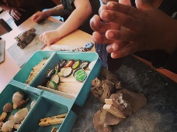
> Foto’s van het proces van de kinderen
> Resultaten van het proces

DRAMA LES
Thema:
- Het geheim van de zee -

